Alimentation de l'âne
Écrit par : www.asinerie.net
De l'herbe, de l'herbe...
À l'état naturel, l'âne broute quotidiennement entre douze et seize heures; de jour comme de nuit. C'est un spécialiste de I'herborisation qui choisit, avec ses lèvres habiles, les espèces qui lui conviennent le mieux. il se désaltère au point d'eau plusieurs fois par jour. Normalement, l'herbe lui suffit pendant la belle saison, mais attention, l'âne est enclin à l'obésité. Il faut donc veiller à ne pas trop le nourrir, avec une alimentation trop riche.
En hiver, lorsque l'herbe ne pousse plus, il est nécessaire de l'alimenter avec du foin, et éventuellement de la paille ainsi que des aliments concentrés présentés sous forme de granulés ou d'éléments floconnés. Sachant qu'un âne d'une taille moyenne de 1,10 m pèse environ 170 à 200 kg. Il faut compter une ration journalière de 2 à 3 kg de foin ou 2 à 3 litres d'aliment complet ainsi que de la paille. Surveillez l'évolution de la morphologie de votre compagnon, pour pouvoir moduler sa ration en fonction de vos observations. Si votre ânesse est en cours de gestation, augmentez la ration d'environ un cinquième et d'un tiers pendant qu'il allaite son petit.
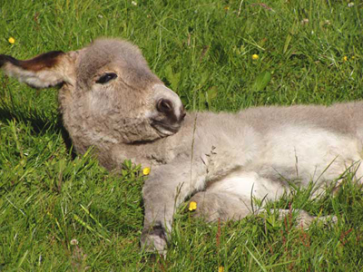
Cette ration doit être distribuée en deux repas quotidiens, trois si vous en avez la possibilité. Sachez que l'âne met beaucoup de temps à mâcher son foin, il est donc préférable de lui donner le soir. Il doit avoir de l'eau constamment à sa portée, surtout lorsqu'il consomme des aliments secs.
Et quelques petits extras
Une pierre à sel vitaminée permet à votre compagnon de se servir à sa guise en quelques coups de langue.
Pour rafraîchir son alimentation, vous pouvez lui donner également des carottes, des betteraves fourragères, des salsifis ou des topinambours qui doivent être lavés. Ne donnez du pain qu'en petite quantité, car il est à l'origine d'eczéma. Dernier conseil: ne laissez pas les enfants donner trop de friandises aux ânes.
En cas d'obésité
Normalement, un âne entretenu, et utilisé dans de bonnes conditions, ne devrait pas tomber malade. Une alimentation trop riche ou trop abondante ainsi qu'un manque d'activités peuvent cependant être à l'origine de problème de suralimentation: coliques, fourbure au niveau des sabots, "coups de sang", déséquilibre hormonal, problèmes de peau, essoufflement à l'effort et même irritabilité anormale.
Il faut donc surveiller l'état de votre âne pour repérer les premiers signes d'obésité.
Un âne obèse a des bourrelets sur tout le corps, son encolure s'épaissit progressivement, un bourrelet de graisse grossit le long de l'encolure et finit par tomber sur le côté. Il faut limiter la zone de pâturage ou le temps journalier de pâturage et réduire la ration.
Une astuce consiste à lui donner de la paille avant de le mettre en pâture car, l'estomac plein, il consommera moins d'herbe. Il faut éviter de réduire trop brusquement son alimentation, ce qui est pour lui facteur de stress. Et s'il brait après avoir vidé son auge c'est qu'il a encore faim.
Source : http://www.mere-nature.com/animaux/ane/ane_alimentation.php

